Ngày soạn: 25/11/2024
Ngày dạy: 28/11/2024

TIẾT 20,21 - BÀI 8: PHONG TRÀO TÂY SƠN
(Tiết 1)
I. MỤC TIÊU
1. Năng lực
- Năng lực chung:
+ Năng lực giải quyết vấn đề và hợp tác: hợp tác tốt cùng các bạn trong hoạt động nhóm và giải quyết được những vấn đề đặt ra trong giờ học.
+ Năng lực tự học và tự chủ: Biết chủ động, tích cực thực hiện những nhiệm vụ được giao.
- Năng lực chuyên biệt:

Năng lực nhận thức và tư duy lịch sử: Trình bày được nguyên nhân bùng nổ phong trào Tây Sơn. Mô tả được quá trình lật đổ chính quyền chúa Nguyễn năm 1777; đánh bại quân Xiêm xâm lược năm 1785.
Năng lực tìm hiểu lịch sử:
+ Khai thác và sử dụng được thông tin của một số tư liệu lịch sử trong bài học.
+ Quan sát sơ đồ, lược đồ để mô tả được một số thắng lợi tiêu biểu của phong trào Tây Sơn.

Năng lực vận dụng: Vận dụng kiến thức lịch sử để thực hiện các hoạt động thực hành, vận dụng.
2. Phẩm chất
+ Chăm chỉ: HS sưu tầm tranh ảnh, tài liệu liên quan phục vụ bài học.
+ Trách nhiệm: HS có trách nhiệm trong quá trình học tập như đóng góp ý kiến khi cùng làm việc nhóm.
+ Yêu nước: Biết ơn người có công với đất nước, có ý thức bảo vệ các di tích lịch sử.
II. THIẾT BỊ DẠY HỌC VÀ HỌC LIỆU
1. Giáo viên
- Máy vi tính kết nối máy chiếu/Ti vi.
- Lược đồ, sơ đồ thể hiện diễn biến phong trào Tây Sơn: lật đổ chính quyền chúa Nguyễn năm 1777; đánh bại quân Xiêm xâm lược năm 1785.
- Tranh ảnh lịch sử phục vụ cho bài giảng.
- Phiếu học tập và phiếu tiêu chí đánh giá sản phẩm các nhóm.
2. Học sinh
- Học sinh đọc và nghiên cứu nội dung bài học trong SGK.
- Hoàn thành các nhiệm vụ học tập mà giáo viên đã phân công theo nhóm.
III. TIẾN TRÌNH DẠY HỌC
1. Ổn định tổ chức: (1 phút)
2. Kiểm tra: (1 phút) Kiểm tra sự chuẩn bị của học sinh.
3. Bài mới: (41 phút)
HOẠT ĐỘNG 1: MỞ ĐẦU (3 phút)
Mục tiêu: Thông qua trò chơi đoạn video tạo tâm thế để học sinh sẵn sàng tiếp nhận kiến thức mới.
Tổ chức thực hiện |  | Nội dung/Sản phẩm
- GV: chiếu 1 đoạn video và đặt câu hỏi  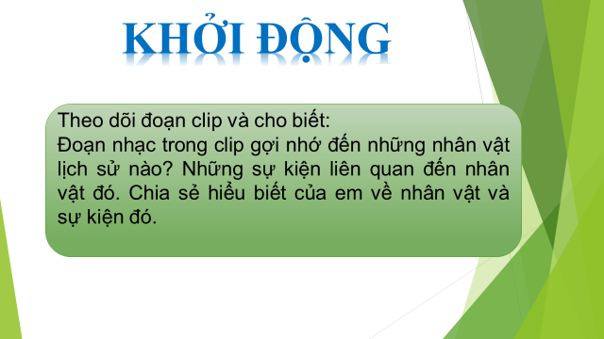  - HS: trả lời, HS khác bổ sung (nếu có)  - GV: nhận xét, kết nối vào bài học |  | 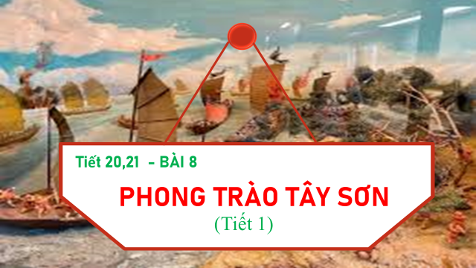  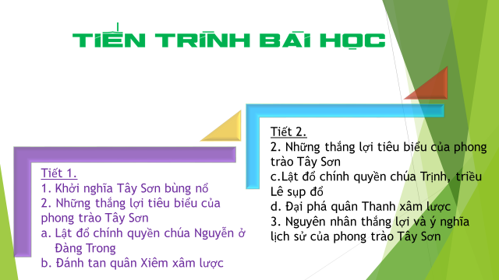  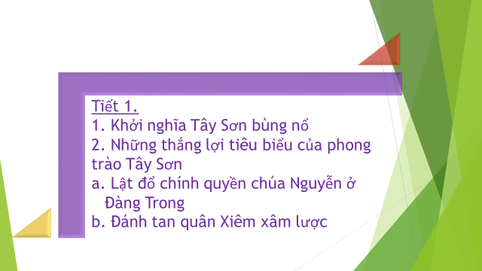
HOẠT ĐỘNG 2: HÌNH THÀNH KIẾN THỨC MỚI (29 phút/tiết)
Mục tiêu:
- Trình bày được nét chính nguyên nhân bùng nổ khởi nghĩa Tây Sơn.
- Mô tả được một số thắng lợi tiêu biểu của phong trào Tây Sơn: lật đổ chính quyền chúa Nguyễn năm 1777, đánh bại quân Xiêm xâm lược năm 1785.
Tổ chức thực hiện |  | Nội dung/Sản phẩm
* Nhiệm vụ 1  - GV: Yêu cầu HS đọc nội dung phần 1 SGK tr34, 35 thảo luận cặp đôi. Áp dụng kĩ thuật 5W - 1H (4p) điền thông tin vào bảng sau:  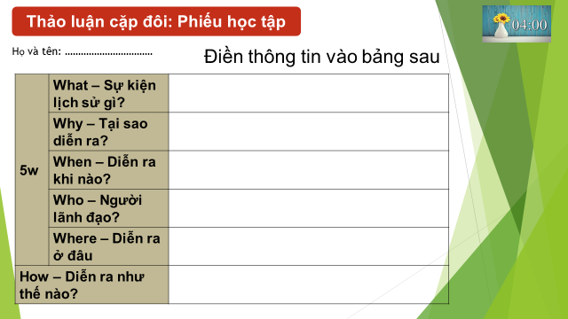  - HS: Thảo luận điền thông tin vào bảng.  - GV: hướng dẫn theo dõi, hỗ trợ HS (nếu cần thiết).  - GV: Chọn 1 phiếu bất kì, mời đại diện cặp đôi đó trình bày báo cáo.  - HS: Nhận xét, bổ sung (nếu có).  - GV: Nhận xét và chốt kiến thức.  * Nhiệm vụ 2  - GV: Yêu cầu HS trả lời 1 số câu hỏi:  1. Việc mở rộng địa bàn từ Tây Sơn thượng đạo xuống Tây Sơn hạ đạo cho em biết thêm điều gì về sự lớn mạnh của cuộc khởi nghĩa?  2. Đóng vai người dân ở thời kì đó em hãy đưa ra một lý do để ủng hộ cuộc khởi nghĩa Tây Sơn.  - HS: trả lời, HS khác nhận xét, bổ sung.  - GV: Động viên, khen ngợi, nhấn mạnh và mở rộng kiến thức: Chỉ lược đồ Hình 8.2  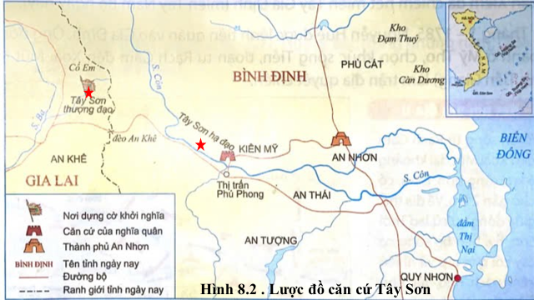  và nhấn mạnh về việc mở rộng địa bàn từ Tây Sơn thượng đạo xuống Tây Sơn hạ đạo cho thấy sự lớn mạnh của cuộc khởi nghĩa. Căn cứ Kiên Mỹ (huyện Tây Sơn, tỉnh Bình Định) chính là quê hương của ba anh em Tây Sơn. Bảo tàng Quang Trung hiện nay được xây dựng trên chính nền nhà cũ của gia tộc Nguyễn Huệ, còn điện thờ Tây Sơn trước đây là đình Kiên Mỹ, được nhân dân xây dựng vào đầu thế kỉ XIX để bí mật thờ ba anh em Tây Sơn. Trong kháng chiến chống Pháp, điện bị đốt cháy, đến năm 1958, nhân dân xây dựng lại điện trên nền đất cũ.  - GV: chuyển ý kết nối phần 2.  * Nhiệm vụ 3: HS báo cáo sản phẩm đã chuẩn bị ở nhà.  - GV: yêu cầu HS nhắc lại nhiệm vụ đã giao ở tiết trước.  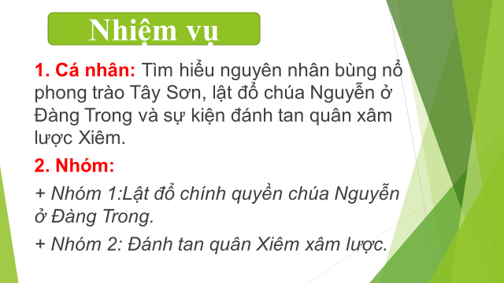  - GV: phát cho mỗi nhóm 1 bảng tiêu chí đánh giá sản phẩm.  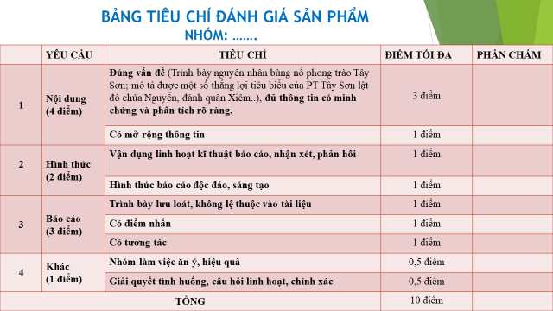  Nhóm 2 nhận xét nhóm 1.  Nhóm 1 nhận xét nhóm 2.  - HS: Các nhóm tiến hành tự đánh giá và đánh giá đồng đẳng theo tiêu chí: (GV đã chuẩn bị và phát cho các nhóm cuối giờ sẽ thu).  - GV: mời nhóm 1 lên trình bày báo cáo.  - HS: Cử đại diện báo cáo kết quả thực hiện nhiệm vụ.  - HS: Các nhóm chú ý lắng nghe, quan sát, có những câu hỏi thắc mắc (nếu có) nhận xét, bổ sung cho nhau.  - GV: Động viên, khen ngợi nhận xét và chốt kiến thức.  - GV nhấn mạnh: Nguyễn Nhạc có cách đánh sáng tạo: Tạm hòa với quân Trịnh để dồn sức đánh quân Nguyễn, bốn lần đánh vào Gia Định và lần tiến quân năm 1777 đã bắt giết được chúa Nguyễn, lật đổ chính quyền chúa Nguyễn. Đây là thắng lợi đầu tiên của nghĩa quân Tây Sơn.  - GV: chuyển ý kết nối phần 2b.  - GV: Mời nhóm 2 báo cáo  - HS: Cử đại diện báo cáo kết quả thực hiện nhiệm vụ.  - GV: Động viên, khen ngợi, nhận xét kết hợp khai thác lược đồ hình 8.4. Lược đồ trận Rạch Gầm – Xoài Mút và chốt kiến thức.  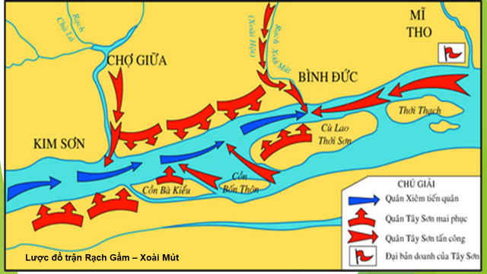  - GV mở rộng: Dưới quyền chỉ huy của Nguyễn Huệ, trận quyết chiến Rạch Gầm – Xoài Mút chỉ diễn ra trong khoảng một ngày. Đây là một trong những trận thủy chiến lớn trong lịch sử chống giặc ngoại xâm của nhân dân ta và cũng là chiến thắng chống ngoại xâm quy mô lớn đầu tiên diễn ra trên vùng đất cực nam của đất nước. Với thắng lợi này, khởi nghĩa Tây Sơn đã vươn lên làm nhiệm vụ dân tộc và phát triển thành phong trào dân tộc. Chuyển biến quan trọng đó có tác động tăng cường và mở rộng ảnh hưởng của phong trào Tây Sơn và nâng cao uy danh của Nguyễn Huệ.  - GV: Trận Rạch gầm Xoài Mút gợi cho em nhớ về những trận thủy chiến nào mà các em đã được học?  - GV: giành 30s để các nhóm thống nhất và cho điểm chéo giữa các nhóm trong phiếu GV đã phát ở đầu giờ và công bố điểm của các nhóm. |  | - Khởi nghĩa Tây Sơn bùng nổ  * Chính trị: Chính quyền chúa Nguyễn suy yếu, khủng hoảng.  * Kinh tế:  - Thuế khóa nhiều loại, nặng nề.  - Thiên tai, mất mùa, nạn đói thường xuyên xảy ra.  * Xã hội:  - Đời sống nhân dân cực khổ.  - Mâu thuẫn giữa nhân dân với chính quyền phong kiến rất gay gắt.  => Mùa xuân năm 1771, ba anh em Nguyễn Nhạc, Nguyễn Huệ, Nguyễn Lữ dựng cờ khởi nghĩa ở Tây Sơn thượng đạo.  2. Những thắng lợi tiêu biểu của phong trào Tây Sơn  a. Lật đổ chính quyền chúa Nguyễn ở Đàng Trong năm 1777  - Năm 1774, quân Tây Sơn đã làm chủ được một vùng rộng lớn từ Quảng Nam đến Bình Thuận.  - Bốn lần đánh vào Gia Định và năm 1777 đã bắt giết được chúa Nguyễn.  b. Đánh tan quân Xiêm xâm lược năm 1785  - Thời gian: Ngày 19/1/1785.  - Địa điểm: Rạch Gầm – Xoài Mút.  - Người lãnh đạo: Nguyễn Huệ.  - Cách đánh: Nghi binh.  - Kết quả: Thắng lợi.  - Ý nghĩa: Là một trong những trận thủy chiến lớn trong lịch sử chống giặc ngoại xâm của nhân dân ta, đập tan âm mưu xâm lược của quân Xiêm, bảo vệ nền độc lập dân tộc.
HOẠT ĐỘNG 3: LUYỆN TẬP (5 phút)
Mục tiêu: Nhằm củng cố, hệ thống hóa, hoàn thiện kiến thức mới mà HS đã được lĩnh hội về nguyên nhân bùng nổ khởi nghĩa Tây Sơn, quá trình lật đổ chúa Nguyễn ở Đàng Trong và đánh tan quân Xiêm xâm lược.
Tổ chức thực hiện |  | Nội dung/Sản phẩm
- GV phát phiếu bài tập  Bài tập 1. Nối các thông tin cột A với cột B về thắng lợi đầu tiên của nghĩa quân Tây Sơn.  Bài tập 2. Điền những sự kiện chính của phong trào Tây Sơn từ năm 1771 đến năm 1785.  - GV gọi Hs nhận xét bài.  - GV chấm chữa và cho điểm.  yêu cầu HS làm, thu phiếu bất kì chụp và chiếu lên màn hình. |  | Bài làm của học sinh  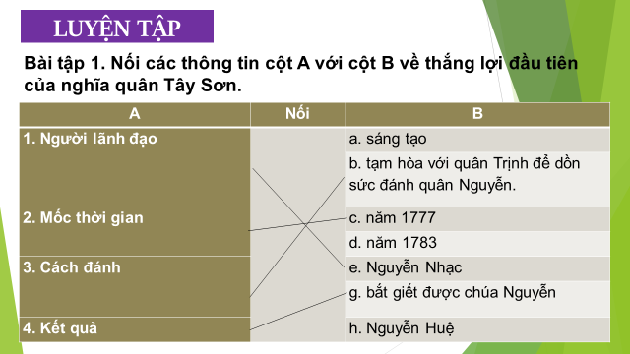  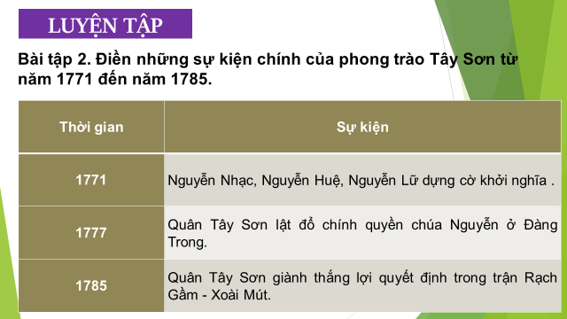
  A | Nối | B
  1. Người lãnh đạo |  | a. sáng tạo
  1. Người lãnh đạo |  | b. tạm hòa với quân Trịnh để dồn sức đánh quân Nguyễn.
  2. Mốc thời gian |  | c. năm 1777
  2. Mốc thời gian |  | d. năm 1783
  3. Cách đánh |  | e. Nguyễn Nhạc
  3. Cách đánh |  | g. bắt giết được chúa Nguyễn
  4. Kết quả |  | h. Nguyễn Huệ
  Thời gian | Sự kiện
  1771
  1777
  1785
HOẠT ĐỘNG 4: VẬN DỤNG (4 phút)
Mục tiêu: Liên hệ để mở rộng, khắc sâu kiến thức đã học.
Tổ chức thực hiện | Nội dung/Sản phẩm
- GV giao nhiệm vụ: Tìm hiểu thông tin từ sách, báo và internet, em hãy viết bài giới thiệu (khoảng 7-10 câu) về vị anh hùng dân tộc Quang Trung theo gợi ý sau:  - Vai trò  - Điều khiến em ấn tượng nhất về ông.  - Những con đường, ngôi trường, di tích lịch sử mang tên ông.  - HS: Trả lời, HS khác nhận xét, bổ sung câu trả lời của bạn. (nếu không đủ thời gian HS sẽ làm ở nhà)  - GV: Nhận xét, bổ sung (nếu cần), chuẩn kiến thức. | Câu trả lời của HS

4. Hướng dẫn học bài và chuẩn bị bài tiết sau: (2 phút)
* Học bài và làm bài tập trong sách bài tập.
* Tìm hiểu trước các nội dung sau:
- Cá nhân: Đọc trước và tìm hiểu quá trình lật đổ chúa Trịnh – Đại phá quân Thanh, nguyên nhân thắng lợi, ý nghĩa lịch sử của phong trào Tây Sơn và đánh giá công lao của Quang Trung đối với lịch sử dân tộc.
- Nhóm:
+ Nhóm 1: Quá trình lật đổ chúa Trịnh – Đại phá quân Thanh.
+ Nhóm 2: Nguyên nhân thắng lợi, ý nghĩa lịch sử của phong trào Tây Sơn.
+ Nhóm 3: Đánh giá công lao của Quang Trung đối với lịch sử dân tộc.
PHỤ LỤC
Phiếu học tập

5w | What – Sự kiện lịch sử gì?
5w | Why – Tại sao diễn ra?
5w | When – Diễn ra khi nào?
5w | Who – Người lãnh đạo?
5w | Where – Diễn ra ở đâu
How – Diễn ra như thế nào?

BẢNG TIÊU CHÍ ĐÁNH GIÁ SẢN PHẨM
NHÓM: …….

 | YÊU CẦU | TIÊU CHÍ | ĐIỂM TỐI ĐA | PHẦN CHẤM
1 | Nội dung  (4 điểm) | Đúng vấn đề (Trình bày nguyên nhân bùng nổ phong trào Tây Sơn; mô tả được một số thắng lợi tiêu biểu của PT Tây Sơn lật đổ chúa Nguyễn, đánh quân Xiêm..), đủ thông tin có minh chứng và phân tích rõ ràng.) | 3 điểm
1 | Nội dung  (4 điểm) | Có mở rộng thông tin | 1 điểm
2 | Hình thức  (2 điểm) | Vận dụng linh hoạt kĩ thuật báo cáo, nhận xét, phản hồi | 1 điểm
2 | Hình thức  (2 điểm) | Hình thức báo cáo độc đáo, sáng tạo | 1 điểm
3 | Báo cáo  (3 điểm) | Trình bày lưu loát, không lệ thuộc vào tài liệu | 1 điểm
3 | Báo cáo  (3 điểm) | Có điểm nhấn | 1 điểm
3 | Báo cáo  (3 điểm) | Có tương tác | 1 điểm
4 | Khác  (1 điểm) | Nhóm làm việc ăn ý, hiệu quả | 0,5 điểm
4 | Khác  (1 điểm) | Giải quyết tình huống, câu hỏi linh hoạt, chính xác | 0,5 điểm
TỔNG |  |  | 10 điểm

